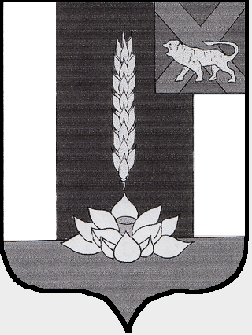

Глава Черниговского района

ПОСТАНОВЛЕНИЕ

19.11. 2018 с. Черниговка № 36 -пг

О назначении общественных обсуждений о внесении изменений в Правила землепользования и застройки на территории Черниговского сельского поселения.

Руководствуясь Градостроительным кодексом Российской Федерации, Федеральным законом от 06.10.2003 г. № 131-ФЗ «Об общих принципах организации местного самоуправления в Российской Федерации», Уставом Черниговского района, Решением Думы Черниговского района №116-НПА от 26.07.2018 г. «О принятии Положения «О порядке проведения общественных обсуждений»», Решением муниципального комитета Черниговского сельского поселения «Об утверждении Правил землепользования и застройки Черниговского сельского поселения Черниговского муниципального района Приморского края» № 123 от 13.05.2014 г.,

ПОСТАНОВЛЯЮ :

- Провести по инициативе Территориального управления Федерального агентства по управлению государственным имуществом в Приморском крае общественные обсуждения о предоставлении разрешения на условно-разрешенный вид использования земельного участка с кадастровыми номерами 25:22:020102:1560, 25:22:020103:23.
- Уполномоченный на проведение общественных обсуждений орган местного самоуправления – администрация Черниговского района.
- Отделу градостроительства и имущественных отношений организовать проведение общественных обсуждений.
- Дата проведения общественных обсуждений Черниговского района 19.12.2018 г. в 14:00. Место проведения: Приморский край, Черниговский район, с. Черниговка, ул. Буденного, 23 в малом зале здания администрации Черниговского района.
- Предложения и замечания по вопросу, выносимому на общественные обсуждения, а также заявки на участие могут быть представлены до 20.12.2018 г. для физических и юридических лиц в администрацию Черниговского района по адресу: Приморский край, Черниговский район, ул. Буденного, 23, каб. 220.
- Опубликовать настоящее постановление в официальных средствах массовой информации и разместить на официальном сайте администрации Черниговского района www.chernigovka.org.
- Настоящее постановление вступает в силу со дня его подписания.
- Контроль за исполнением настоящего постановления возложить на заместителя главы администрации Черниговского района Удода В.И.

Глава Черниговского района В.Н. Сёмкин

